
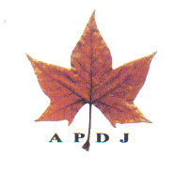
ASOCIACIÓN DE PERSONAL DOCENTE JUBILADO DE LA UNIVERSIDAD POLITÉCNICA DE MADRID

Nº 63

ARBITRISTAS

CONFERENCIA PRONUNCIADA

POR

D. JULIO FERNÁNDEZ BIARGE
Catedrático Emérito de la E.T.S. Ingenieros Navales

el día 15 de Marzo de 2007

INSTITUTO DE INGENIERÍA DE ESPAÑA
General Arrondo, nº 38 (MADRID)

TEMA DE LA CONFERENCIA:

En esta conferencia nos ocuparemos de esas “personas que inventan planes o proyectos disparados o empíricos, para aliviar la hacienda pública o remediar males políticos” ( así define la RAE a los arbitristas) y, en general, a las muchas ocasiones en las que hablamos dando soluciones sencillas a los problemas difíciles, o nos creemos bien informados sobre algunas cuestiones, que en realidad son muy complejas, cuando lo cierto es que partimos de lo que nos presentan como ”opción universalmente aceptada” los medios informativos, dirigidos y manipulados por ocultos intereses.
No es el propósito de esta conferencia enriquecer a los oyentes con nuevos conocimientos, sino más bien enriquecer su espíritu crítico, haciéndoles dudar de algunos que habían aceptado inadvertidamente sin discusión.

CONFERENCIANTE:

JULIO FERNÁNDEZ BIARGE muy conocido por nuestros asociados, ya que ha ofrecido anteriormente otras catorce conferencias. Es doctor en Ciencias Matemáticas y Licenciado en Informática, y ahora profesor emérito de la Universidad Politécnica de Madrid. Realizó su labor docente como catedrático de Matemáticas en el Instituto “San Isidro” de Madrid, durante 12 años y como catedrático en la E..T.S. de Ingenieros Navales, en activo durante 29 años y como emérito otros 10. Participó en la creación de la Facultad de Informática de la U.P.M.. Fue jefe de laboratorio en el Instituto “Rocasolano” del C.S.I.C. y director del Centro de Cálculo Electrónico, donde puso en marcha su ordenador en 1962. Incorporado a Astilleros Españoles, desarrolló los programas de ordenador para auxilio a la producción naval usados en sus factorias desde 1971 hasta 1984

2

ARBITRISTAS

Es irresistible la tentación de proponer soluciones sencillas a los problemas difíciles para los que los poderes públicos no encuentran remedio. La Real Academia define “arbitrista” de esta manera:

Arbitrista: Persona que inventa planes o proyectos disparatados o empíricos, para aliviar la hacienda pública o remediar males políticos.

Hay una tendencia generalizada a hacer uso de la audacia que siempre va unida a la ignorancia. Yo mismo, si he de dar una conferencia, prefiero un tema del que sepa más bien poca cosa, porque sobre otro del que supiese mucho, si es que hubiere alguno, casi no me atrevería a afirmar nada.

Hay quien cita una bienaventuranza apócrifa que dice:

Bienaventurados los pobres de ideas, porque ellos serán llamados seguros.

El conocido escritor, poeta y ensayista católico francés Charles Péguy (1873-1914) dejó escrito:

Hay algo peor que tener malas idas:
es tener ideas definitivas.
Hay algo peor que tener mala conciencia:
es tener una conciencia perfecta.
Hay algo peor que tener un espíritu perverso:
es tener un espíritu acomodado.
3

Hay dos campos en los que los problemas son especialmente difíciles y en los que la tentación de defender presuntas soluciones sencillas es más fuerte: Las cuestiones económicas y las medioambientales.

Recientemente un sociólogo, metido también a economista, Amando de Miguel, arremete contra los arbitristas (ver “las ideas económicas de los intelectuales españoles”), incluyendo entre sus filas a casi todos los intelectuales y políticos de nuestra historia reciente. No es para tanto, pero algo de razón le asiste.

El conocido economista J. K. Galbraith, ironiza sobre el tema diciendo:

… nosotros, los economistas, tenemos el talento de compensar la ligereza de nuestro conocimiento con la firmeza de nuestras declaraciones.

Los arbitristas suelen mantener firmemente sus opiniones, después de reforzarlas en discusiones de café. Pero no hace falta ser un arbitrista para caer víctimas de los formadores de opinión, excelentes profesionales que abundan en los medios de comunicación de masas, y llegar a creer tan ingenua como firmemente en soluciones sencillas, que han sido difundidas en forma interesada y a veces fraudulenta, hasta hacer que nos parezcan evidentes y fuera de discusión.

Los economistas suelen hablarnos con una terminología extraña. Por ejemplo, al expolio de las reservas limitadas y difícilmente renovables, minerales o vivas, que nos ofrece la naturaleza, lo llaman producción”. Curiosamente, la destrucción o contaminación de la Naturaleza o del patrimonio histórico o artístico, no es contabilizada como una producción negativa.

Otro economista, cuyo prestigio está fuera de toda duda, lord Keynes, dijo:

... Entonces ... preferiremos lo bueno a lo útil... Pero cuidado: la hora para todo eso no ha llegado todavía. Por lo menos otros 100 años debemos simular ante nosotros mismos y ante cada uno que lo bello es sucio y lo sucio es bello, porque lo sucio es útil y lo bello no lo es. La avaricia, la usura y la desconfianza deben ser nuestros dioses por un poco más de tiempo todavía. Porque sólo ellas pueden guiarnos fuera del túnel de la necesidad económica a la claridad del día.

Después ya vendrá el tiempo para el

.. retorno a algunos de los principios más seguros y ciertos de la religión y de la virtud tradicional; que la avaricia es un vicio, que la exacción de la usura es un crimen y el amor al dinero es detestable.

Esta declaración pertenece a su libro “Economic Possibilities of our Grand-Children” y ha sido muy citado, por ejemplo en el delicioso libro “Lo pequeño es hermoso” de E. F. Schumacher).

No han transcurrido los cien años de que nos habla, pero si siete décadas, y cada vez aparece más lejano el final de ese túnel. No obstante, acierta en que la avaricia, la usura y la desconfianza parecen ser nuestra guía, ejercidas con violencia, opresión y terror. Nadie incluiría a Keynes entre los marxistas, pero coincide con ellos en la creencia de que el fin justifica los medios. Mientras los hombres padecen los efectos directos o “colaterales” de esos medios, el fin buscado parece aplazarse inde-finidamente.

Cuando un economista nos habla del PIB o “producto interior bruto”, sabe muy bien de qué está hablando, pero cuando sus conclusiones llegan al gran público, es fácil que surjan grandes malentendidos. La gente admite con excesiva simplicidad que el PIB es la medida de la prosperidad del país. Que su crecimiento es bueno y debe ser el objetivo de toda política económica. Sin embargo, todos se sorprenden cuando averiguan que en el PIB no entra el valor del trabajo empleado en las labores domésticas o del cuidado de los hijos, a menos que se encomiende a personal ajeno a la familia y que todo producto es valorado por lo que se pague por él, con independencia de si se trata de viviendas o alimentos, o bien de armas de guerra, drogas o pornografía. Los descubrimientos científicos y la creación artística, que como sabemos, son con frecuencia pobremente remunerados, apenas se contabilizan en el PIB.

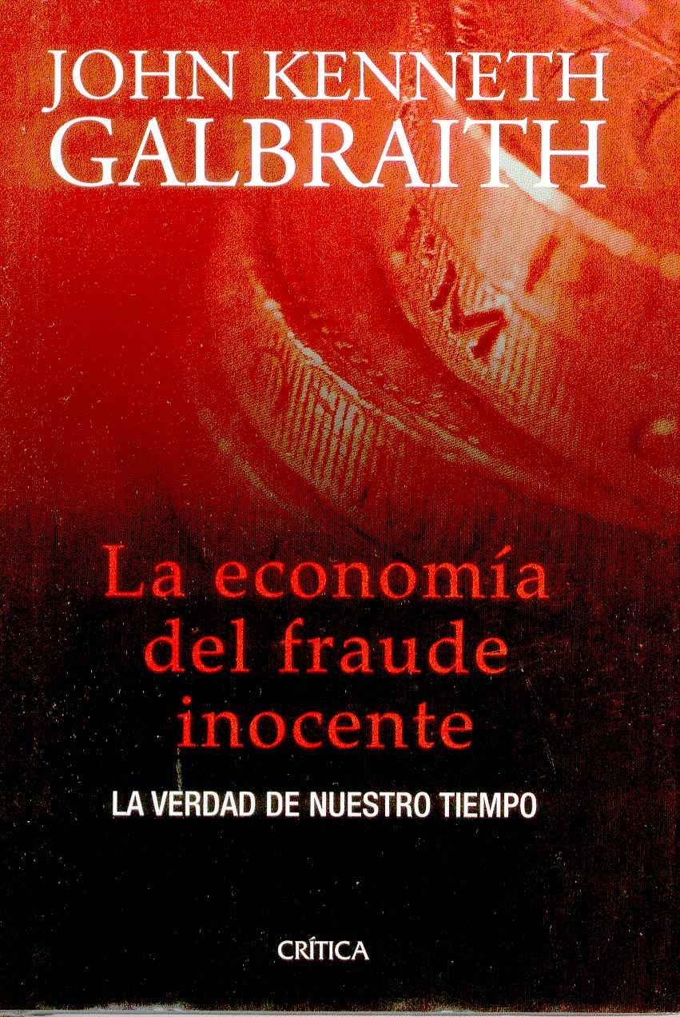
Además, se suele hablar del PIB “per cápita”, que resulta de dividirlo por el número de habitantes del país, con todos los inconvenientes de los valores promedios; siempre se recurre al ejemplo de que si yo me como un pollo y tu no pruebas ni un ala, nos hemos comido medio pollo “per cápita”. El PIB per cápita es un indicador económico interesante, pero si no va unido a otros relativos a la distribución de la riqueza producida, puede conducir a conclusiones muy equivocadas sobre la sociedad en que se estudia. La comparación de los PIB per cápita (generalmente expresado en dólares, utilizando los cambios de monedas del mercado) de distintos países da lugar también a grandes equívocos: Si comparamos, por ejemplo, el de la India con el de los Estados Unidos, estamos comparando las cosas que podrían comprar un hindú y un norteamericano en los EEUU, pero no las que podrían comprar cada uno en su tierra. Para evitar este error, la ONU ha propuesto el uso del PPP (per cápita) o índice de “paridad del poder adquisitivo” , que trata de medir lo que cada persona puede adquirir en su lugar de residencia. Medio en serio, medio en broma, The Economist propuso el “índice Big Mac”, consistente en valorar cuantos “Big Mac” podría comprar cada uno en los “Mac Donall’s” de su localidad, que nunca faltan. Los resultados fueron muy semejantes a los obtenidos por los economistas de la ONU. Pero el uso del PPP no ha llegado al gran público.
Hablando de cuestiones económicas, me libraré mucho de hacer afirmaciones rotundas o de sostenerlas con firmeza, con lo que me expondría a ser tachado de arbitrista. Me permitiré, en cambio, poner en duda algunas que son generalmente aceptadas sin someterlas a crítica alguna, y también recomendar alguna lectura que puede ayudar a desmitificar muchas cosas, como la de un reciente libro del conocido economista norteamericano, prolífico y ameno escritor, antes citado, John Kenneth Galbraith, cuyo título es “La economía del fraude inocente (la verdad de nuestro tiempo)” (cuya versión castellana ha sido publicada por Crítica).

Deberíamos comenzar por poner en entredicho las ideas sobre las bondades del libre mercado y de su “mano invisible”, que suele dar por supuesto que existe realmente, aunque con alguna imperfección, lo que es muy discutible.

La gente acepta con facilidad que existe un mercado para todos los bienes, en el que la oferta y la demanda están bien definidas, hay libre competencia, de la que resultan matemáticamente los precios. La “mano invisible” de ese mercado hace que esos precios sean los más convenientes para el buen funcionamiento de la sociedad. Cuando el sistema no funciona, como ocurre frecuentemente, se culpa a los obstáculos a la competencia y muy especialmente al “intervencionismo” de los Estados y a la existencia de un “sector público” que entra en el mercado en competencia desleal; se piensa que el papel del Estado debería limitarse a garantizar la posibilidad de esa libre competencia. Pero las cosas no son tan sencillas. El mercado es sumamente “imperfecto” y no solamente por el intervencionismo. Lo dificultan la aparición de monopolios, oligopolios, “cartels” y organizaciones de productores, tales como la OPEP. La propia demanda está muy influida por las sofisticadas técnicas de “marketing” y publicidad.

Otras ideas muy extendidas son las que se refieren al “principio de subsidiariedad” del Estado respecto a la iniciativa privada, que nadie explica por qué debe ser un “principio”, cuando podría sostenerse la tesis contraria, de que la iniciativa privada debería actuar subsi-diariamente, allí donde el Estado no pueda hacerlo. A lo mejor la experiencia muestra que no es conveniente esto último, pero no se comprende que ello sea “por principio”.

También hay gran confucionismo en las definiciones del “sector público” y del “sector privado”. Lo normal es pensar sobre el primero asociándolo a la burocracia y a unos gestores asalariados que no tienen verdadero interés por el buen funcionamiento de sus organismos y sobre el segundo, asociándolo a unos propietarios que velan muy de cerca por la perfección de sus empresas, de las que dependen sus beneficios. La realidad es que el que se llama sector privado está constituido principalmente por sociedades anónimas o corporaciones, muchas de ellas multinacionales. Los propietarios son los accionistas y su poder sobre la marcha de la corporación es muy exiguo. Los propios consejeros tienen una intervención relativamente pequeña en las decisiones empresariales.

El verdadero poder lo ostentan asalariados de una burocracia no menos compleja que las del sector público. Este poder incluye el de fijarse las propias retribuciones, ya sea en forma de salarios, de participaciones o de “stock options” . Podría alegarse que los accionistas, en sus Asambleas Generales podrían destituir a los cargos importantes, si consideran que desempeñan mal sus funciones, pero ello ocurre también en el sector público a través de las elecciones generales. Hay quejas sobre la interferencia que el Estado produce, a través de la legislación, sobre las citadas corporaciones, pero es menos frecuente quejarse de las grandes presiones que ciertas corporaciones (sobre todo las dedicadas a la producción de armamento o aviones, al petróleo o las telecomunicaciones) ejercen sobre los gobiernos, con el inconveniente de una menor transparencia en sus acciones, ya que esas corporaciones no tienen un Boletín Oficial en el que tengan que publicar sus decisiones..

Resulta así que el “principio de subsidiariedad” suele invocarse para criticar el intervencionismo de estados débiles frente a la “iniciativa privada” de organizaciones internacionales poderosas, cuya libertad de actuación se defiende.

No trataré de pontificar sobre quién tiene razón en estas discusiones, sino sólo hacer notar que las cosas no son tan sencillas como parecen y como nos dicen los medios de comunicación.

Para ver hasta qué punto domina la sin razón en el mundo actual es recomendable la lectura del libro de Eduardo Galeano titulado “Patas arriba. La escuela del mundo al revés” (Siglo XXI, 1998), que tiene la ventaja de que puede leerse abriéndolo al azar por cualquier página.

Lo que se acepta generalmente es que, tanto en la organización del Estado como en las corporaciones, los dirigentes deben ser democráticamente elegidos.

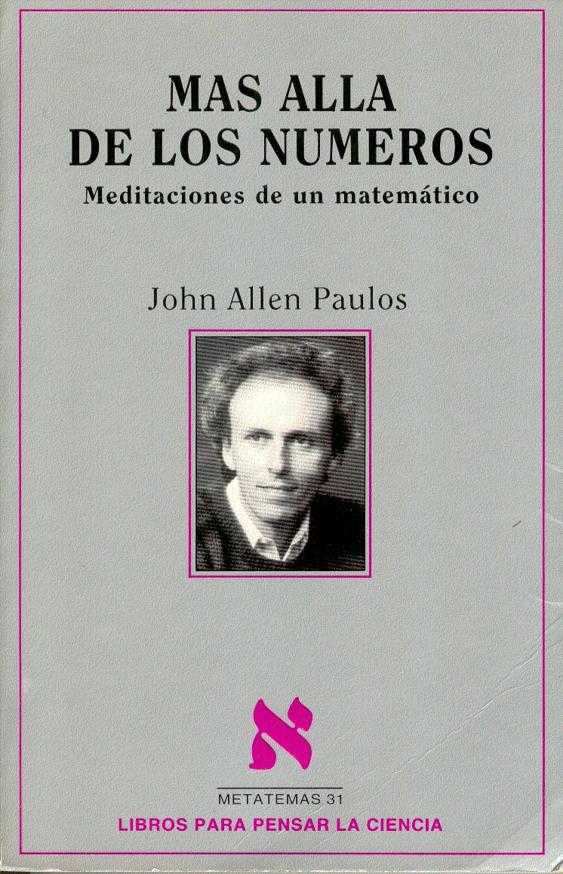
“Democráticamente” se entiende casi siempre como sinónimo de “por elección libre entre los interesados”. Así, si en un cierto colectivo se trata de elegir una persona entre varios candidatos para ocupar un puesto de responsabilidad, todos querrán que se haga democráticamente, por votación, y estarán dispuestos a aceptar el resultado de unas elecciones. John Allen Paulos, en su precioso libro “Más allá de los números”, nos muestra que la cosa no es tan sencilla como parece. Para ello considera un caso concreto, que voy a exponer, cambiando los números y algunos detalles:

En una organización formada por 1000 miembros, se trata de elegir presidente entre cinco candidatos:

Ana, Blas, Celia, Daniel y Elías.

Las preferencias de los electores sobre estos aspirantes se clasifican en seis grupos: para cada uno de ellos, damos cuántos miembros lo forman, y el orden de preferencia que muestran para los cinco candidatos:

Grupo I: (328 miembros) Ana, Daniel, Elías, Celia, Blas
Grupo II:(218 miembros) Blas, Elías, Daniel, Celia, Ana
Grupo III:(182 miembros) Celia, Blas, Elías, Daniel, Ana
Grupo IV:(164 miembros) Daniel, Celia, Elías, Blas, Ana
Grupo V: (72 miembros) Elías, Blas, Daniel, Celia, Ana
Grupo VI:(36 miembros) Elías, Celia, Daniel, Blas, Ana

Se proponen seis métodos distintos para realizar la elección, todos muy razonables (aunque en cada uno habría que añadir reglas para deshacer los posibles empates):

11

Método A: Cada miembro vota a su preferido; gana el que más votos tenga.
Resultado: Ana obtiene 328 votos. Le siguen Blas (218), Celia (182), Daniel (164) y Elías (108). Gana Ana.

Método B: Si en una primera votación nadie obtiene mayoría absoluta, se hace una segunda vuelta, en la que se elige entre los dos más votados en la 1ª.
Resultado: En la 1ª, se clasifican Ana (328) y Blas (218). En la 2ª, Ana obtiene 328 votos, pero Blas 672. Gana Blas.

Método C: Se hacen cuatro votaciones; en cada una se elimina al menos votado y se continúa con los restantes. Cuando sólo queda un candidato, es el ganador.
Resultado: En la 1ª se elimina a Elías; en la 2ª, queda eliminado Daniel, en la 3ª, Blas y en la 4ª, Ana. Por tanto, gana Celia.

Método D: Cada miembro vota a dos candidatos; gana el que más votos reúne.
Resultado: Obtienen: Ana, 328 votos; Blas, 472; Celia, 382; Daniel, 492; Elías, 326. Gana Daniel.

Método E: Se hacen sucesivas votaciones, en cada una de las cuales se enfrenta una pareja de candidatos para decidir por mayoría cual de los dos es preferido. Si resulta que un candidato es preferido mayoritariamente a su contrincante en todas las votaciones, queda elegido. El ganador (llamado “de Condorcet”), es preferido a cualquiera de los otros candidatos por la mayoría de los electores, por lo que parece razonable declararlo ganador (aunque no siempre existe un ganador de este tipo).
12

Resultado: Se comprueba fácilmente que en este caso, Elías vence en todos los enfrentamientos por parejas. Gana Elías.

Los cinco métodos parecen razonables y los resultados son totalmente dispares ¿Cómo se elegirá el método de llevar a cabo la elección? Habría que decidirlo democráticamente, mediante una votación previa. Pero ¿por qué método se hará ésta?

Parece que habría que llamar a los matemáticos para que estudiasen el tema y propusiesen una solución científica. Ya se ha hecho; y la respuesta la dio el premio Nobel de economía Kenneth Arrow, en 1951, mediante el teorema que lleva su nombre:

“No es posible diseñar reglas para la toma de decisiones sociales o políticas que obedezcan un cierto conjunto de criterios razonables (que nadie dudaría en exigir al método propuesto)”.

No detallaré los “criterios razonables”, pero estoy seguro de que nadie aceptaría un método que no respetase uno cualquiera de ellos; el que desee precisarlos, puede consultar, por ejemplo <http://es.wikipedia.org/wiki/Paradoja_de_Arrow> (con enlace a demostraciones del teorema).

Nos resulta molesto el que sea tan difícil poner de acuerdo a los miembros de un colectivo para encontrar al “mejor candidato”, aun cuando tengamos claro el objetivo al que lo vamos a destinar; pero más molesto todavía es descubrir que, en ocasiones, carece de un sentido preciso el propio concepto de “mejor candidato” .
13
Examinemos un ejemplo muy simple basado en el juego de dados, en su forma más simple: dos jugadores arrojan cada uno su dado y el que menor puntuación obtiene le paga una moneda al otro (si empatan, se repite la tirada). Si uno de los jugadores emplea un dado trucado, podrá tener ventaja sobre el contrario. Por ejemplo, si todas las caras de su dado son “seis” y el otro tiene un dado normal, no perderá en ninguna tirada. Pero en este caso, el otro jugador, al observar lo que ocurre, se negará a jugar

Consideremos ahora un juego (descrito en “Investigación y Ciencia”, Noviembre de 2006), en el que los dos jugadores escogen sus dados entre tres, los tres trucados, rojo, azul y amarillo:
El rojo tiene sus caras marcadas con 5, 5, 5, 5, 1, 1.
El azul las tiene marcadas con 4, 4, 4, 3, 3, 3
El amarillo las tiene marcadas con 6, 6, 2, 2, 2, 2.

Por lo menos, se tiene la ventaja de que jugando con dos de estos dados, nunca se produce empate. Podemos preguntarnos ¿cuál de estos tres dados es el “mejor”, para acabar ganado en una larga serie e tiradas?

Experimentándolo, o resolviendo un sencillo problema de cálculo de probabilidades, es fácil ver que el jugador que tiene el dado rojo tiene ventaja sobre el que juega con el azul (su probabilidad de ganar es 2/3 > 1/2, en cada tirada). Pero igual de fácilmente se comprueba que con el dado azul se tiene ventaja sobre el que juega con el amarillo (también ganará con probabilidad 2/3 > 1/2). Lo sorprendente es que jugando con el amarillo, se tiene ventaja sobre otro que juega con el rojo (aunque esta vez la probabilidad de ganar es 5/9 > 1/2, en cada tirada).
14

¿Cuál es, entonces, el “mejor” de los tres dados? Si nos dan a elegir uno, para iniciar el juego, nuestro contrincante podrá elegir otro con el que nos ganará en unas cuantas tiradas.

Algunos precisarán que esa dificultad de formular sentencias sencillas y claras es propia tan sólo de las ciencias humanas – economía, sociología, psicología,… -- pero no de las ciencias de la naturaleza. No obstante, cualquiera que haya estudiado mecánica cuántica sabe la dificultad que existe para llegar a un acuerdo sobre su significado último en relación con la realidad.

Las teorías físicas se han ido sucediendo, cada una con su enunciado de las “Leyes de la Naturaleza”, que unas veces han sido absolutamente deterministas y otras basadas en el más puro azar. Pero en el importantísimo problema del “libre albedrío” apenas se han producido avances desde Aristóteles. Nadie ha encontrado la “interfase” entre nuestra voluntad y la realidad controlada por las leyes físicas y hay presuntas “soluciones” que niegan que exista la libre decisión de las personas, convirtiendo el libre albedrío en simple “ilusión”. ¿no plantea eso más problemas que los que resuelve?

Pero no quiero cansar al auditorio con temas especializados, de los que yo tampoco soy maestro, ya que en nuestra sociedad está mal visto apartarse de los temas “humanísticos” para adentrarse en los “científicos”, si no es en círculos muy reducidos.

Y a propósito de los estudios humanísticos, convendrá examinar detenidamente las discusiones que se mantienen con frecuencia sobre ellos, a ver si es posible entender algo.
Sorprende, en particular, que se les contraponga a los científicos, cuando originariamente los estudios humanísticos se denominaron así en contraposición a los teológicos. Está claro que los científicos entraban en la categoría de los humanísticos. ¿Cómo pueden excluirse de las Humanidades a las Matemáticas si, según parece, Platón hizo colocar sobre la puerta de su “Academia” la inscripción

“Nadie entre que no sepa Geometría” ?

Desde la Edad Media, los estudios de Humanidades comprendían el Cuadrivium (aritmética, música, geometría y astronomía) y el Trivium (gramática, retórica y dialéctica). ¿Cómo han podido confundirse tanto los conceptos en fechas recientes?

Como he dicho antes, los temas relativos a la política medioambiental son, después de los económicos, los que más se prestan a la propuesta de soluciones sencillas para problemas difíciles. En este terreno, las afirmaciones suelen basar su poder de persuasión en conseguir que se repitan sistemáticamente en los medios de comunicación. Bjorn Lomborg ha denunciado en sus escritos “la Letanía”, o práctica de los que, en nombre de una intocable “Ecología”, repiten una y otra vez sus sentencias y tenebrosos augurios, con una insistencia que trata de suplir la falta de fundamento que presentan en muchas ocasiones. La gente ha acabado por aceptar acríticamente sus afirmaciones, a fuerza de leerlas u oírlas innumerables veces a través de los medios de comunicación.

16


Ese autor danés ha publicado recientemente un libro titulado “El Ecologista Escéptico” (traducido al castellano y editado por Espasa) en el que trata de des-montar con profusión de datos estadísticos y científicos, la mayor parte de las afirmaciones en las que los ecolo-gistas basan su análisis y predicciones sobre el futuro de nuestro clima, nuestra biosfera y nuestra sociedad.

Ese libro ha suscitado una reacción violentísima en los medios ecologistas e incluso en la redacción de revistas serias, como “Scientific American”, llegando a los insultos personales. Es divertido navegar a través de los buscadores de Internet para seguir la polémica originada con la publicación del libro citado. Se ha llegado al extremo de que Lomborg ha copiado en su página web las críticas que sus oponentes le han dirigido, para defenderse de ellas, con el resultado de que esos le han denunciado como violadores del Copyright, por haberlo hecho sin su permiso.

El libro es además reconfortante, pues aporta datos que le permiten afirmar que el mundo actual es estadísticamente mejor que el de cualquier época anterior y que las previsiones que se pueden hacer para el futuro, lejos de ser tenebrosas, como estamos cansados de oír, son esperanzadoras, aunque nos exigen un esfuerzo constante para permanecer en la línea de mejora de los años precedentes.

Cierto que ese libro ha sido utilizado, tergiversando las ideas de su autor, por los que se oponen a los planteamientos de los ecologistas, en defensa de intereses económicos particulares, favoreciendo así el relajamiento de los esfuerzos necesarios para prevenir catástrofes globales causadas por la actuación humana, y así hay motivos para calificar la aparición del libro de inoportuna o inconveniente. Pero es difícil rebatir sus documentadísimas conclusiones.

No me pronunciaré aquí a favor de Lomborg, pues ello iría en contra de la tesis central de esta conferencia, que trata de evitar precisamente las conclusiones sencillas sobre los temas difíciles. Pero la lectura del libro sirve para poner de manifiesto la debilidad de muchas afirmaciones que han sido aceptadas por el gran público sin apenas discusión.

El tema más inquietante es el llamado Cambio Climático Antropogénico (es decir, causado por la actividad humana), que se atribuye esencialmente a nuestra era industrial, que ha ocasionado enormes emisiones de gases, principalmente CO₂, que producen el “efecto invernadero”.

Lo curioso es que hay estudios que hacen retroceder el origen del cambio antropogénico a la prehistoria, concretamente al origen de la agricultura y de la ganadería, que ocasionó un aumento notable de las emisiones de metano. Pueden verse estas afirmaciones en un artículo aparecido en el número de mayo de 2005 de “Investigación y Ciencia”, cuyos autores sostienen que de no haber sido por este efecto, estaríamos ahora entrando en una nueva era glacial, semejante a las de algunos milenios anteriores. ¿Se trata de un caso de cambio antropogénico favorable para la humanidad? Muchos ecologistas dudarían de que tal cosa pueda existir. Los cambios antropogénicos de los que se habla hoy día, cuyos efectos se están empezando a sentir, no parece, en cambio, que sean beneficiosos, sino muy preocupantes a corto plazo.

Dos son los temas de actualidad: El crecimiento del agujero de la capa de ozono y el calentamiento global. Del primero nos enteramos por los medios de comunicación y se nos dice que está producido por la liberación en la atmósfera de productos clorados o fluorados, sobre todo los empleados como propelentes en los aerosoles o “sprays” , en el mundo civilizado. La gente no entiende muy bien que concentrándose este empleo en el hemisferio norte, los efectos se manifiesten en la Antártida y hay agrias discusiones sobre el tema, que pueden seguirse en Internet.

Se aduce que la troposfera baja recibe de los océanos 600 millones de toneladas de cloro al año y los volcanes difusivos dan otros 36 millones de toneladas, mientras que los volcanes explosivos, pueden lanzar, directamente a la estratosfera, algunos millones de toneladas, de una sola vez. Y lo inquietante es que la Antártida posee doce volcanes activos y uno de ellos, el Erebus, expulsa diariamente 1.230 toneladas de Cloro y 480 de flúor. En realidad se sabe muy poco sobre la formación y destrucción de la capa de ozono, pero se habla mucho de ella.

El calentamiento global, cuya existencia fue puesta en duda muchas veces, hoy se admite como un hecho comprobado y su origen antropogénico, principalmente debido a las emisiones de CO₂ producidas en la combustión del carbón y del petróleo, va siendo generalmente admitido y hace reflexionar seriamente a los gobiernos y a las instituciones internacionales. No obstante, la comprensión del problema y de su magnitud por la mayoría de la gente suele ser muy deficiente.

La invisibilidad y aparente ingravidez de los gases hace que para muchos todavía resulte sorprendente que cuando en una calefacción se quema una tonelada de carbón, el peso del CO₂ emitido a la atmósfera sea de más de tres y media toneladas.
Casi nadie da crédito a las estimaciones de la cantidad de toneladas de CO₂ que inyectan en la atmósfera una central térmica alimentada por carbón o por petróleo o los escapes de los vehículos que circulan por una gran ciudad. Las conversaciones sobre estos temas se hacen normalmente con un gran desconocimiento de los aspectos cuantitativos del problema.

Sólo muy recientemente, los medios de comunicación han comenzado a informar con amplitud sobre el tema y ya muchos han oído hablar de los acuerdos de Kioto. Las revistas de divulgación científica han dedicado números especiales a poner al alcance de los lectores las últimas conclusiones de los científicos. A finales de 2006, Investigación y Ciencia (edición española de Scientific American), ha dedicado su número especial de Noviembre al presente y futuro de la Energía, íntimamente relacionado, y Science & Vie, en Diciembre dedica amplio espacio a las maneras de “reforoidir la Terre” por medios artificiales, lo que exigiría el desarrollo de proyectos casi inverosímiles.

Pero todavía es asombrosa la cantidad de afirmaciones que se oyen en los medios de comunicación o en las conversaciones de la gente, sin el menor respaldo científico.

Por ejemplo, es un lugar común el pensar que los bosques son un “pulmón” que (al revés que los nuestros) captura enormes cantidades de CO₂ y aporta a la atmósfera nuestro necesario O₂. Si bien esto es verdad mientras el bosque está en crecimiento, el fenómeno se invierte cuando sus plantas se pudren o se queman. Un bosque estable, en su plenitud, está en equilibrio con la atmósfera, sin aportar ni consumir nada. La desaparición de un bosque existente, si que contribuye, en cambio, a agravar el problema. Hay quien ha sugerido como medio para paliar el exceso de emisiones de CO₂ , repoblar las colonias de algas verdes en algunos océanos (para lo que bastaría aportar hierro), pero ello no serviría de nada si la cadena trófica no hacía terminar el carbono fijado por las algas en conchas de moluscos o esqueletos que acabasen el fondo oceánico (como ocurrió con la formación de tantos estratos calcáreos).

Me libraré mucho de hacer aquí afirmaciones terminantes y sencillas sobre el problema del calentamiento global, que sin duda es muy complicado.

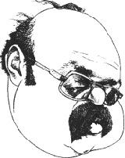
Todos admiten que para hacer afirmaciones terminantes, hay que estar bien informado. Pero ¿quién puede estar seguro de estar bien informado?. Las primeras alarmas ya nos saltaron hace 35 años, cuando leímos el “Informe sobre la Información” de Manuel Vázquez Montalbán, en el que descubrimos que toda nuestra información nos es suministrada a través de canales controlados por un número reducidísimo de entidades que patrocinan ciertas informaciones y bloquean la difusión de otras.

Hoy día parece que la situación es diferente, gracias principalmente a Internet. La tecnología del acceso a la información ha progresado mucho, pero a la vez han progresado también las técnicas científicas de manipulación mental de masas, de lavado de cerebro colectivo y de formación dirigida de la “opinión pública”. Y han crecido los organismos dedicados ejercerlas sobre la población.

Frente a este problema, es muy útil la lectura de los libros de Daniel Estulin “La verdadera historia del Club Bidelberg” y “Los secretos del Club Bilderberg” (Ed. Planeta, 2006) donde se hacen afirmaciones asombrosas y desconcertantes, aunque muy documentadas, que nos hacen dudar de muchas de nuestras opiniones, que creíamos bien fundadas. Nos enteramos, por ejemplo, de que, según ese autor, el inexplicable éxito de los Beatles no fue espontáneo, sino el resultado de una operación científicamente programada por el Instituto Tavistock de Comportamiento Humano, que junto con la introducción del LSD financiada por la CIA, se montó para anular ciertos movimientos juveniles que parecían peligrosos para los verdaderos poderes dominantes en los Estados Unidos. Y nos hace dudar de todo lo que creíamos saber acerca de los orígenes de la revolución soviética, de los conflictos de Kosovo, de la guerra de Afganistán o de los sucesos del 11-S en EEUU. Desde luego, no voy a apoyar aquí las audaces tesis de esos libros, pero recomiendo su lectura para contribuir a una mayor prudencia en nuestros juicios sobre lo que se nos da como “opinión pública universalmente aceptada”.

Siento no haberles proporcionado con mis palabras nuevos conocimientos aprovechables y quizás haberles hecho dudar de otros que creían poseer. Perdónenme por ello. Sólo he querido hacer un llamamiento a la humildad en nuestro modo de juzgar y de hablar y a la defensa de nuestros pensamientos frente a las manipulaciones intencionadas de los medios de comunicación.

23

LIBROS CITADOS:

Allen Paulus, Jhon. Más allá de los números. Tusquets ed. (Metatemas, 31), 1993, 318 págs.
Galbraith, Jhon Kennet. La economía del fraude inocente. Ed. Crítica, 2004. 120 págs.
Galeano, Eduardo. El mundo al revés. Siglo XXI.
Lomborg, Bjorn. El ecologista escéptico. Espasa Calpe, 2003, 632 págs.
Miguel, Amando de. Las ideas económicas de los intelectuales españoles. Instº. de Estudios Económicos, 2003. 212 págs
Schumacher, E. F. Lo pequeño es hermoso. Ed. Herman Blume, Madrid, 9ª ed. 2001. 312 págs.
Vazquez Montalbán, Manuel. Informe sobre la Información. Ed. Fontanella (bolsillo). 1975. Barcelona
Daniel Estulin. La verdadera historia del Club Bilderberg. Ed. Planeta (Bronce), 2006
Daniel Estulin. Los secretos del Club Bilderberg. Ed. Planeta (Bronce), 2006

Investigación y Ciencia, nº 344, mayo de 2005. Calentamiento antropogénico preindustrial.
Investigación y Ciencia, nº 362. Noviembre de 2006. Energía, presente y futuro.
Science & Vie. Nº 1071, diciembre 2006. Refroidir la Terre!.

24

